«ЗОЖ- профилактика неинфекционных и инфекционных заболеваний»
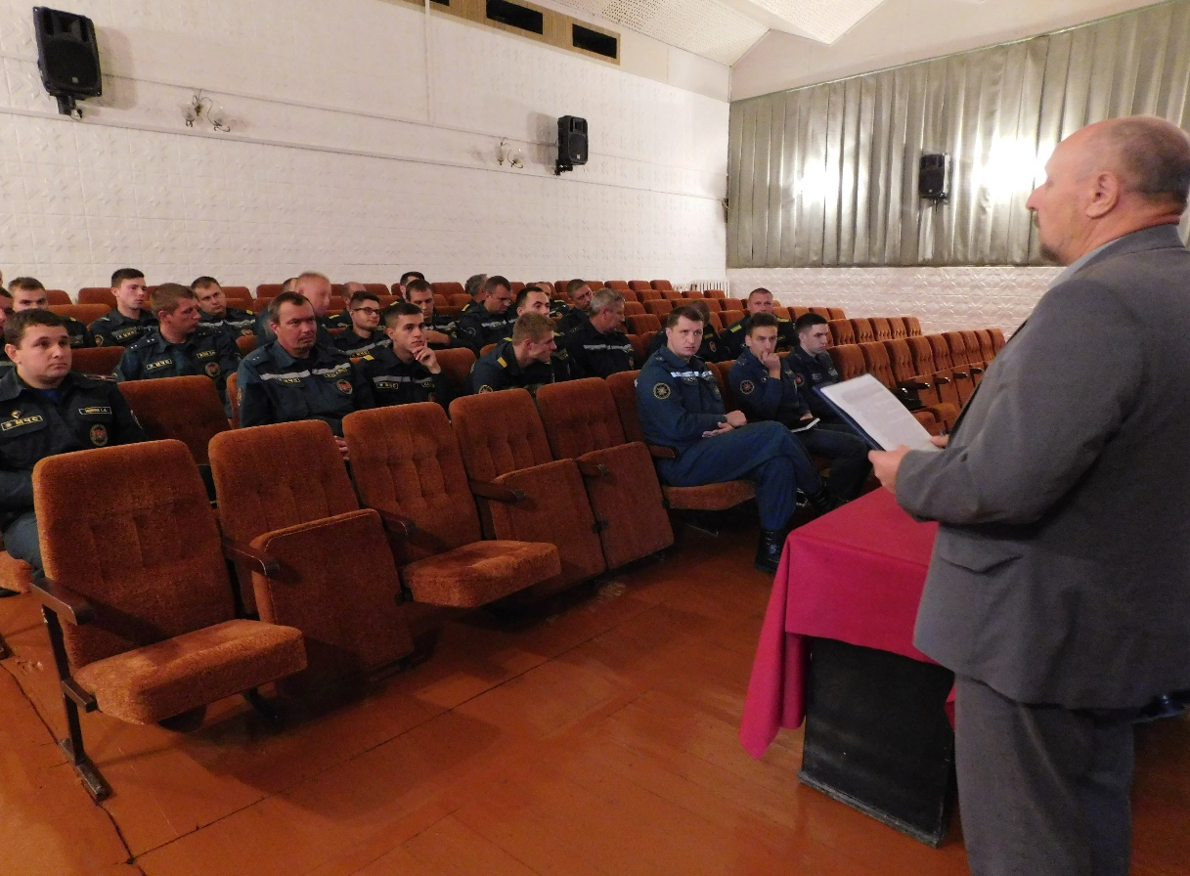
30.08.2021
День информирования «ЗОЖ - профилактика неинфекционных и инфекционных заболеваний» проведен с работниками Дятловского РОЧС. Врач-эпидемиолог ГУ «Дятловский райЦГЭ» Н.Н.Дедович рассказал участникам мероприятия, о важности вакцинирования, в том числе коронавирусной инфекции. Особо внимание был уделено вопросам профилактики инфекционных заболеваний (коронавирусной инфекции, клещевыми заболеваниями, ВИЧ- инфекции и т.д).
В заключении специалист отметил, что именно ведение здорового образа жизни, является основной профилактикой любого заболевания. А приобщение к здоровой жизни никогда не поздно.

Материал подготовила инструктор-валеолог ГУ «Дятловский райЦГЭ» Наталья Ивановна Юреня

